附件3：
单位审核系统操作指引
第一步：用人单位登录北京市人社局网站，点击“法人登录”。
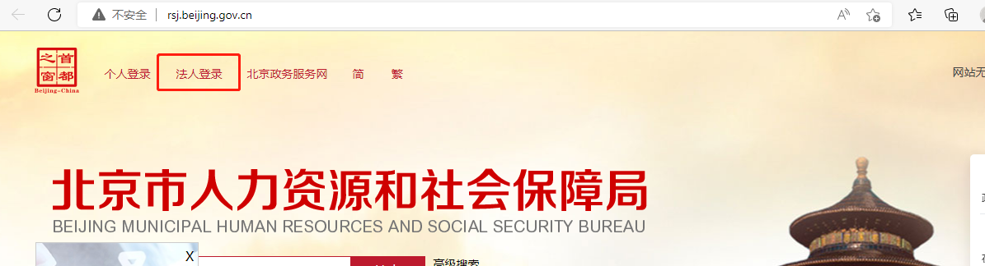
第二步：输入用户名、密码
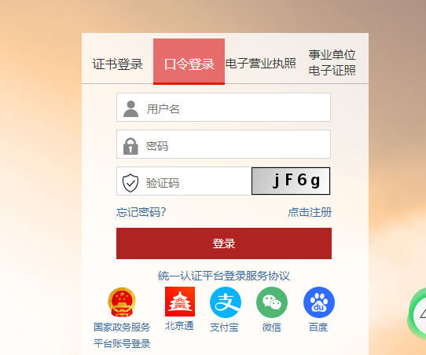
第三步：点击右侧“审核”
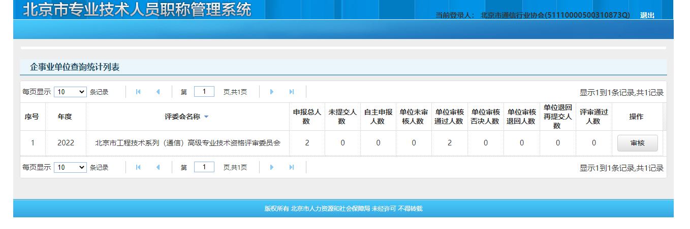

第四步：下拉到最下面，勾选单位审核意见，点击“确认审核意见并提交”按钮。
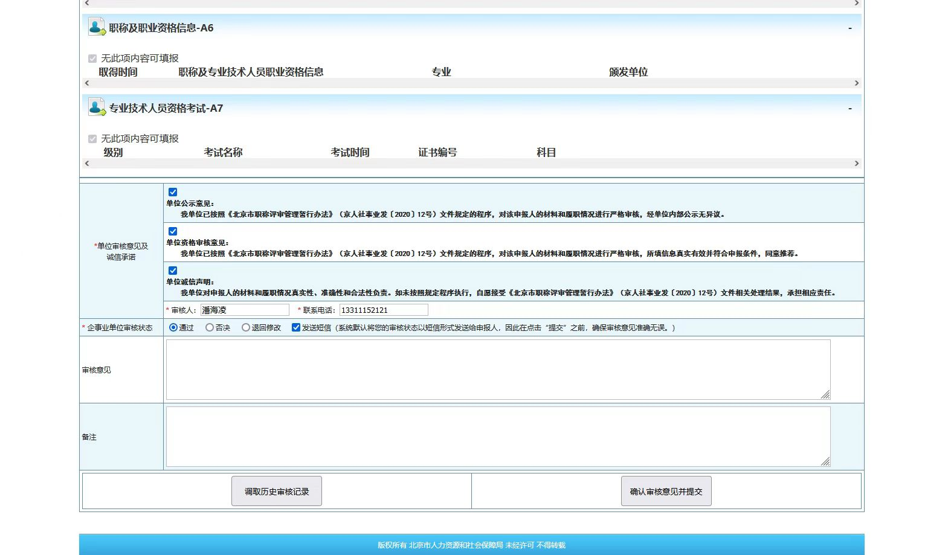

第五步：
